PENGEMBANGAN GAYA KEPEMIMPIAN TERKAIT DENGAN IKLIM KESELAMATAN DI PT. XYZ

Thesis

Karya tulis sebagai salah satu syarat
untuk memperoleh gelar Magister Teknik Industri dari Universitas Pasundan

Oleh : Harisma Sujani NPM : 198030007

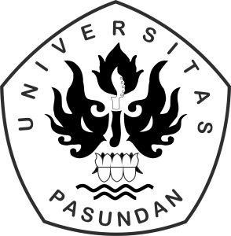

PASCASARJANA UNIVERSITAS PASUNDAN 2022

